**今日动态**

**2024/6/6 星期四**

**mmexport1590938236088**

**mmexport159093823608801入园情况**

**入园情况：**今天来了26位小朋友，5位小朋友请假。

**于锦楠、王翊行、冯钰源、冯皓辰、张佳妮、张琳晞、李雨萱、栾晞纯、朱诗涵、万晞文、郑丽莎、张轩睿、李一阳、金芳伊、孙贝牙、袁明楷、赵天羽、杨景言、陆忻妍、黄钰洁、蔡晗熙、韩文雅、陈悦、朱明曦、高茗昀、陈宇航**小朋友能主动和老师打招呼，放好自己的物品并做好自主签到。

**02集体活动——摘桃子**

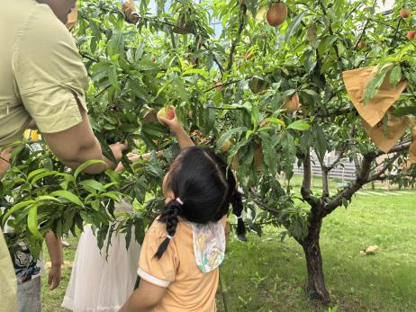 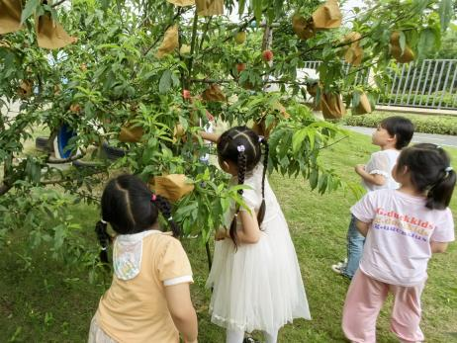

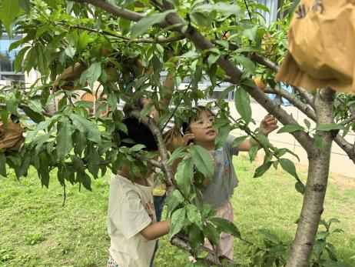 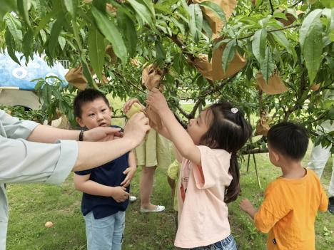

桃子成熟啦！孩子们带着篓子去桃树边准备采摘，但是孩子们发现有的桃子太高了，摘不到怎么办呢？有的孩子寻求了老师的帮助，有的孩子借助工具——梯子。最后，我们收获了满满的两筐桃子。

、

**mmexport1590938236088mmexport1590938236088**

**03家园共育**

1.孩子如果有不舒服的时候建议在家休息好再来上学哦！